Ressort: Glasbau | Datum: 25.04.2023 | Text und Bild unter: www.der-pressedienst.de/glasbau

Deck 21 in Düsseldorf überzeugt mit besonderer Atmosphäre

Neuer Bürokomplex setzt Maßstäbe für nachhaltige und moderne Arbeitsumgebungen

Die New Work-Diskussionen der letzten Jahre haben die Architektur verändert. Bei den Innenraumkonzepten stehen die Forderungen der Mitarbeitenden nach modernsten Arbeitsplatzumgebungen im Vordergrund. Offen sollen sie sein, den Austausch und die Zusammenarbeit fördern und ebenso Rückzugsräume sicherstellen. Neue Bürogebäude wie das Deck 21 in Düsseldorf greifen diese Trends nicht nur gekonnt auf, sondern werden auch zu ökologischen Modellprojekten. Und um dieses sicherzustellen, muss die Glasfassade einige Anforderungen erfüllen.

„Der Entwurf des Deck Twenty One spiegelt den städtebaulichen Kontext Düsseldorfs sowie die Bedürfnisse der Menschen, die das Gebäude nutzen, wider“, so Thomas Deilmann, Inhaber und Geschäftsführer von Deilmann Architekten und Stadtplaner sowie einer der Bauherren des Gebäudes. Auch wenn New Work ein Sammelbegriff sei, unter dem jeder etwas anderes verstehe, beschreibe es unter anderem die Veränderungen des Arbeitsumfelds: „Heute verbringen wir weniger Zeit an festen Arbeitsplätzen sondern sind häufiger in Team-Meetings, im Homeoffice oder arbeiten von irgendwo anders auf der Welt“, so der erfahrene Architekt und führt weiter aus: „Deshalb setzen wir uns seit einigen Jahren intensiv damit auseinander, die Arbeitsumgebungen der Menschen flexibel, nachhaltig und ansprechend zu gestalten“.

Arbeiten, austauschen, abschalten

Mit dem Deck 21 ist im Düsseldorfer Stadtteil Rath ein Leuchtturm-Projekt entstanden, das auf rund 2.900 Quadratmetern die Firma Ranger Direkt-Marketing als Hauptmieter beherbergt. Die weiteren 1.500 Quadratmeter Bürofläche sind von MHP Management- und IT-Beratung, einer Porsche Tochter, angemietet. Im Deck 21 befinden sich offene Zonen zum einfachen und schnellen Austausch sowie geschlossene Büros. „Die Fläche war frei aufteilbar und wurde von den beiden Mietern ihren Bedürfnissen entsprechend eingeteilt und erbaut“, erinnert sich Deilmann.

„Ein besonderes Highlight des 123 Meter langen und sich über drei Geschossebenen erstreckenden Deck 21 ist der rund 1.500 Quadratmeter große Dachgarten, der ausreichend Platz bietet, um sich für Meetings zu treffen, Pausen zu genießen oder an mobilen Plätzen zu arbeiten“, gibt Deilmann Auskunft. Neben Tischen und Lounge-Ecken, in teilweise überdachten Bereichen, sei der überwiegende Teil des Daches begrünt und sorge so für ein angenehmes Mikroklima.

Nachhaltiges Energiemanagement

Passend zum nachhaltigen Gesamtkonzept des Gebäudes wird im Deck 21 die Heiz- und Kühltemperatur mittels Luft-Wasser-Wärme-Pumpe generiert. Eine in die Decke integrierte Bauteilaktivierung sorgt während der Heizperiode für eine effiziente und gleichmäßige Verteilung der Wärme. Im Sommer gewährleisten die Wärmepumpe und die Bauteilaktivierung eine sehr energieeffiziente Kühlung der Büroflächen. „Damit die Raumtemperatur und das Wohlbefinden in den Innenräumen sowohl im Sommer als auch im Winter optimal sind, ist effektives und modernes Sonnenschutzglas unabdingbar“, so Deilmann. „Deshalb kam Solarlux Sonnenschutzglas A50 als Floatglas, Einscheibensicherheitsglas sowie teilvorgespanntes Glas zum Einsatz“, erklärt Bojan Gvozdarevic, Geschäftsführer der Hunsrücker Glasveredelung Wagener, die das Glas hergestellt und verbaut haben.

Homogenes Fassadenbild mit guter Energieeffizienz

Zudem trage die gesteigerte Lichttransmission an der zur Sonne abgewandten Seite zum gesteigerten Wohlbefinden bei: „Die verbauten Solarlux Sonnenschutzgläser zeichnen sich vor allem durch ihre neutrale Transmissionsfarbe bei geringer Innen- und Außenreflexion aus“, erklärt der Glasexperte. Weshalb ein homogenes und harmonisches Fassadenbild entstanden sei, das darüber hinaus mit seinem Ug-Wert von 1,0 W/m²K und somit einer sehr guten Energieeffizienz überzeuge. Insgesamt wurden rund 3.000 Quadratmeter des Sonnenschutzglases, das teilweise eine absturzsichernde Verglasung sowie eine Schallschutzfunktion von 32 bis 38 dB erfüllt, verbaut: „Das sind rund 629 Einzelelemente“, erläutert Gvozdarevic.

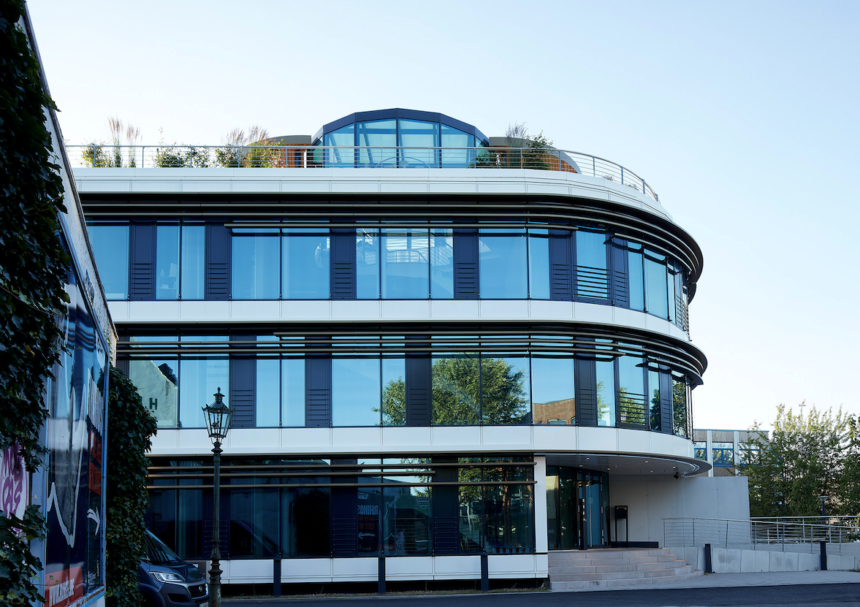Die Architektur des Gebäudes erinnert an ein auf dem Rhein schwimmendes Schiff. Der großzügige Dachgarten, als Oberdeck des Gebäudes, lädt zum Arbeiten und Verweilen ein.
Bildquelle: ISOLAR GLAS Beratung

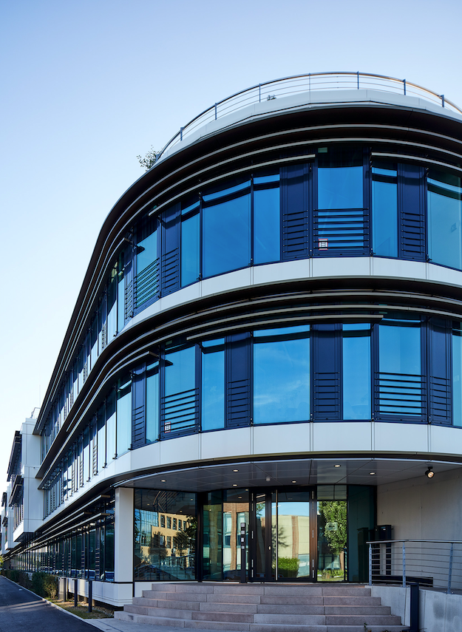
Die Solarlux Sonnenschutzbeschichtung zeichnet sich durch ihre neutrale Transmissionsfarbe bei geringer Außen- und Innenreflexion aus.
Bildquelle: ISOLAR GLAS Beratung
Angaben zum Objekt:
- Baujahr 2020 – 2021
- Gesamtfläche 4.700 qm²
- Hauptmieter: Ranger Marketing & Vertriebs GmbH
- Mieter: MHP Management- und IT-Beratung GmbH
- Verwendete Glastypen: Solarlux A50, 2-fach Iso
- Absturzsichernde Verglasung sowie Schallschutz von 32 bis 30 dB
- Verbaute Glasfläche: 3.000 qm² in 629 Einzelelementen

Objektlegende
- Bauherren:
Architekt Thomas Deilmann und Unternehmer Josef Rentmeister, Wahlerstraße Projekt GmbH, Cecilienallee 13, 40474 Düsseldorf,

- Architekt:
Deilmann Architekten Stadtplaner, Cecilienallee 13, 40474 Düsseldorf

- Metall- und Fassadenbau:
Hunsrücker Glasveredelung Wagener GmbH & Co. KG, Otto-Hahn-Straße 1, 55481 Kirchberg

Über die Unternehmensgruppe ISOLAR GLAS Beratung:
Die ISOLAR® GLAS Gemeinschaft ist ein europaweites Netzwerk flachglasverarbeitender Unternehmen. Mit mehr als 30 mittelständischen, konzernunabhängigen Unternehmen ist sie eine der größten Vereinigungen dieser Art. Alle Betriebe arbeiten auf der Basis gemeinsamer Produkt- und Qualitätsstandards zusammen. Organisatorischer Rahmen bildet die IGB – die ISOLAR® GLAS Beratung in Kirchberg (Hunsrück). Glasspezifische technische Fragestellungen im Kontext Normung, Produktzulassungen, Produktsicherheit und Anwendungsfragen werden hier zentral beantwortet.

Über die Hunsrücker Glasveredelung Wagener GmbH & Co.KG:
Die Hunsrücker Glasveredelung blickt auf einen Ursprung als Unternehmen der Glasverarbeitung mit Standort im direkten Umfeld der Kunden aus der Möbelfertigung zurück. 1970 wurde mit einer ISOLAR® Lizenz die Produktion von Isolierglas aufgenommen. Auch ESG wird in Kirchberg bereits seit über 40 Jahren hergestellt. Die Glasverarbeitung wurde kontinuierlich ausgearbeitet und verfügt auch über Spezialtechniken etwa für Hinterschnittbohrungen oder Wasserstrahl-Schneidetechnik. Weitere Standbeine für das Unternehmen sind zahlreiche Spezialprodukte im Isolierglas-Bereich sowie die Projektierung und Montage von Glasanlagen jeglicher Art bis hin zur Umsetzung kompletter Projekte im konstruktiven Glasbau etwa mit punktgehaltenen Lösungen. Weltweit vertrieben werden schließlich von Kirchberg aus Gläser mit reflexionsmindernden Eigenschaften.

Kontakt:
Hunsrücker Glasveredelung Wagener GmbH & Co.KG
Bojan Gvozdarevic
Otto-Hahn-Straße 1, 55481 Kirchberg
Tel.: +49 6763 9305 100
info@arnold-glas.de

PR-Kontakt:
ecomBETZ
Klaus Peter Betz
Goethestraße 115
73525 Schwäbisch Gmünd
Tel.: 0 71 71 / 9 25 29 91
E-Mail: k.betz@ecombetz.de

